**BỘ CÔNG NGHIỆP**

**TRƯỜNG ĐẠI HỌC CÔNG NGHIỆP HÀ NỘI**

**KHOA CÔNG NGHỆ THÔNG TIN**

**======***======**



**Báo cáo bài tập lớn**

**THIẾT KẾ CƠ SỞ DỮ LIỆU**

|  |  |
| --- | --- |
| Giáo viên: | Ths Ngô Thị Bích Thúy |
| Nhóm - Lớp: | 1 - CNTT2K10 |
| Thành viên: | Nguyễn Văn A |
|  | Nguyễn Văn B |
|  | *…* |
|  |  |
|  |  |
| Hệ thống: | **Website ABC** |

Hà nội, Năm 2017

LỜI MỞ ĐẦU

<….>

MỤC LỤC

Chương 1. Xác định các yêu cầu về dữ liệu 4

1.1 Mô tả hệ thống 4

1.2 Tài liệu thu thập 4

1.3 Phân công công việc 4

Chương 2. Mô hình dữ liệu mức logic 5

2.1 Biểu đồ thực thể liên kết 5

2.2 Mô tả các thực thể 5

2.3 Các quy tắc nghiệp vụ 5

Chương 3. Mô hình dữ liệu mức vật lý 6

3.1 Biểu đồ thực thể liên kết mức vật lý 6

3.2 Thiết kế bảng 6

3.3 Quan hệ giữa các bảng 6

Chương 4. Chuẩn hóa 8

4.1 Biểu mẫu 1 (Họ tên người làm) 8

4.2 Biểu mẫu 2 (Họ tên người làm) 9

# Xác định các yêu cầu về dữ liệu

## Tài liệu thu thập

<Ảnh chụp trang web, các biểu mẫu>

## Mô tả hệ thống

<Viêt mô tả bài toán các chức năng và các yêu cầu về dữ liệu>

## Phân công công việc

Bảng phân việc

|  |  |
| --- | --- |
| **Tên thành viên** | **Công việc cụ thể** |
|  |  |
|  |  |
|  |  |
|  |  |

# Mô hình dữ liệu mức logic

## Biểu đồ thực thể liên kết

<Ảnh chụp biểu đồ thực thể liên kết>

VD:

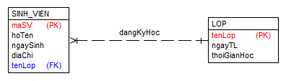

## Mô tả các thực thể

<Viết mô tả từng thực thể trong biểu đồ thực thể liên kết

Ví dụ: Thực thể SINH_VIEN: lưu thông tin về các sinh viên của trường. Các thông tin về sinh viên cần được lưu lại là: Mã sinh viên, họ tên sinh viên, ngày sinh, địa chỉ và lớp mà sinh viên đó học>

## Các quy tắc nghiệp vụ

<Các quy tắc nghiệp vụ tương ứng với quan hệ giữa các thực thể

Ví dụ: Mỗi sinh viên cần phải đăng ký học một lớp. Mỗi lớp cần phải có 1 hoặc nhiều sinh viên đăng ký học>

# Mô hình dữ liệu mức vật lý

## Biểu đồ thực thể liên kết mức vật lý

<Ảnh chụp biểu đồ thực thể liên kết sau khi hợp nhất kết quả mô hình hóa và chuẩn hóa được vẽ trong CASE studio 2>

Ví dụ:

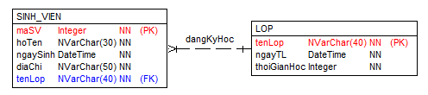

## Thiết kế bảng

<Ảnh chụp các bảng với thiết kế chi tiết trong CASE studio 2 có các ràng buộc>

Ví dụ

Bảng SINH_VIEN

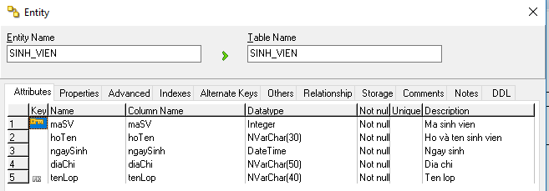

Bảng LOP

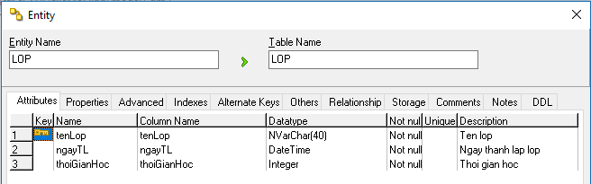

## Quan hệ giữa các bảng

<Phần này phải chạy script tạo bảng trong Microsoft SQL Server, tạo biểu đồ Database Diagram trong hệ quản trị Microsoft SQL Server và cắt ảnh đưa vào đây>

VD:

